GIẢI BÓNG ĐÁ MINI CHÀO MỪNG NGÀY NHÀ GIÁO VIỆT NAM (20/11/1982-20/11/2020)
Nhằm đẩy mạnh phong trào tập luyện thể dục thể thao trong trường học. Đồng thời tuyển chọn các vận động viên để bổ sung vào đội tuyển bóng đá của nhà trường. Thực hiện chương trình công tác đội và phong trào thiếu nhi năm học 2020-2021. Trong thời gian từ ngày 24/10 đến 1/11 Liên đội trường THCS Tân Đồng tổ chức giải bóng đá mini cho các em học sinh nam toàn trường.
Giải đấu được chia làm 2 bảng: khối 6,7 một bảng – khối 8,9 một bảng, thi đấu loại trực tiếp.
Các trận thi đấu đã diễn ra với không khí sôi nổi, hấp dẫn trong sự cổ vũ nồng nhiệt của các cổ động viên. Với phương châm đoàn kết, giao lưu, học hỏi, các cầu thủ đã cống hiến nhiều pha bóng đẹp cho khán giả.
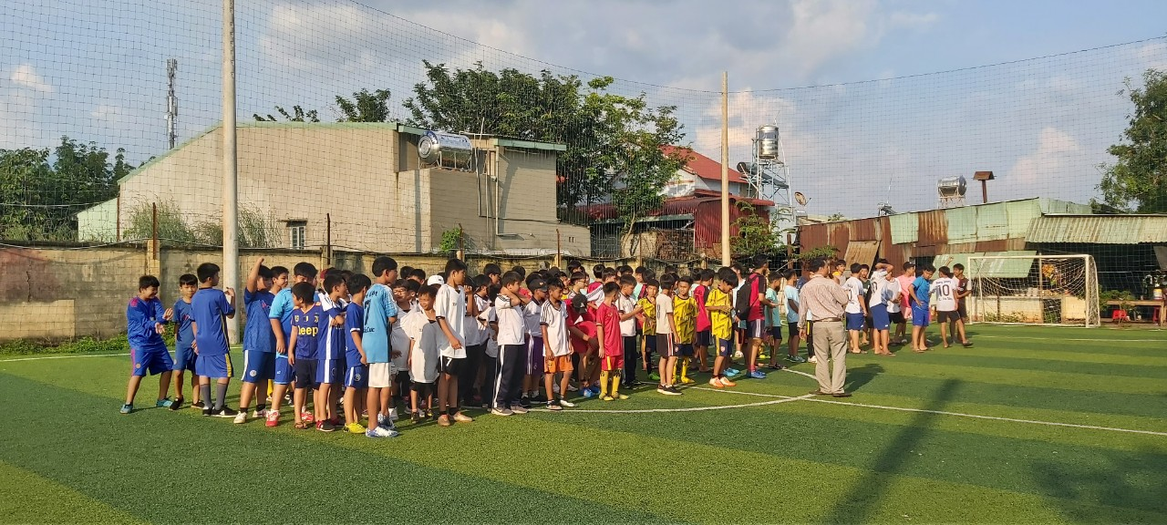

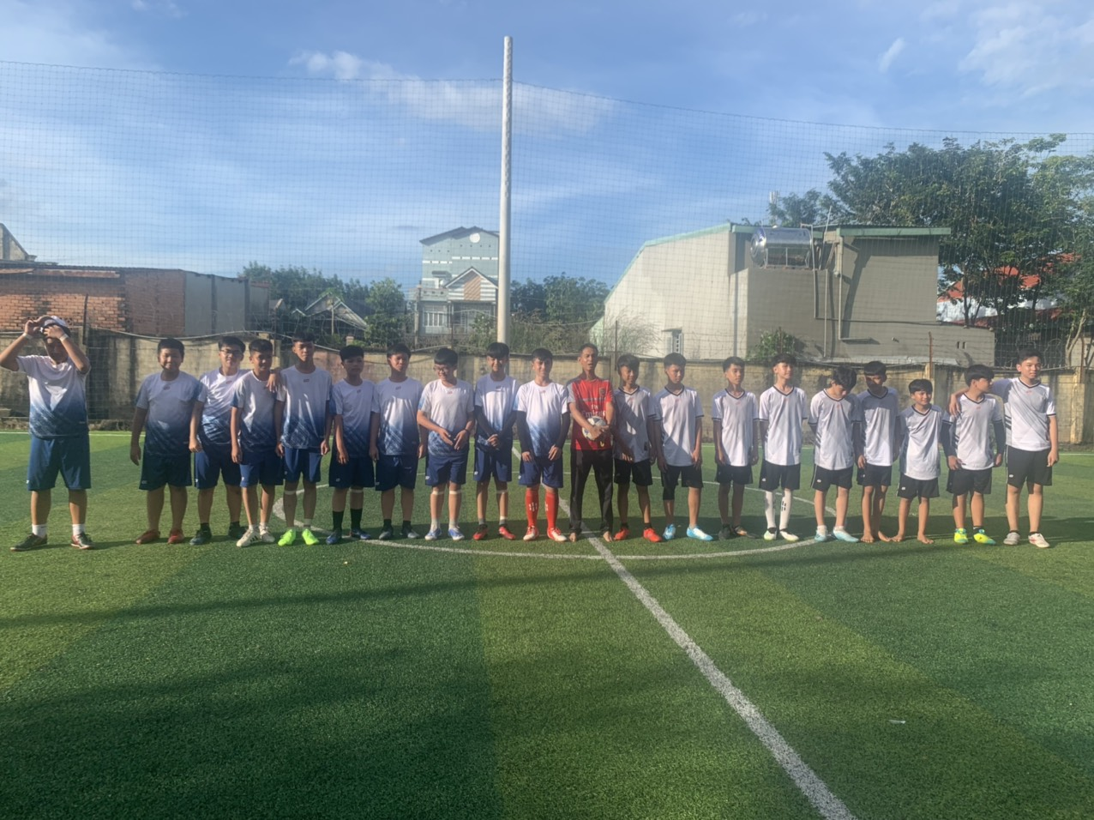

Trải qua 4 ngày thi đấu hết mình, vòng chung kết giải Bóng đá Hội khỏe Phù Đổng đã khép lại vào chiều ngày 1/11/2020. Kết quả cụ thể như sau: Giải nhất khối 8,9 thuộc về lớp 9.1, nhì thuộc về lớp 9.4. Khối 6,7 giải nhất thuộc về lớp 7.3, nhì lớp 7.2. Và cũng trong buổi tổng kết, ban tổ chức đã trao những giải phụ gồm: giải cầu thủ xuất sắc nhất, cầu thủ ghi nhiều bàn thắng nhất và thủ môn xuất sắc nhất của giải.

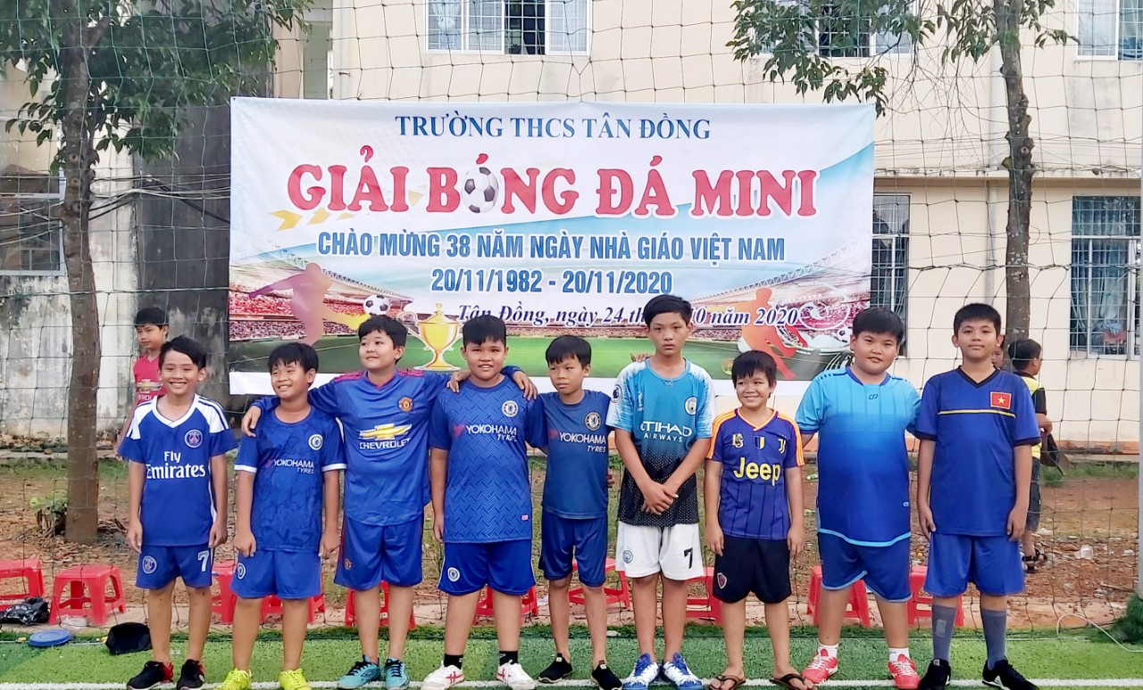

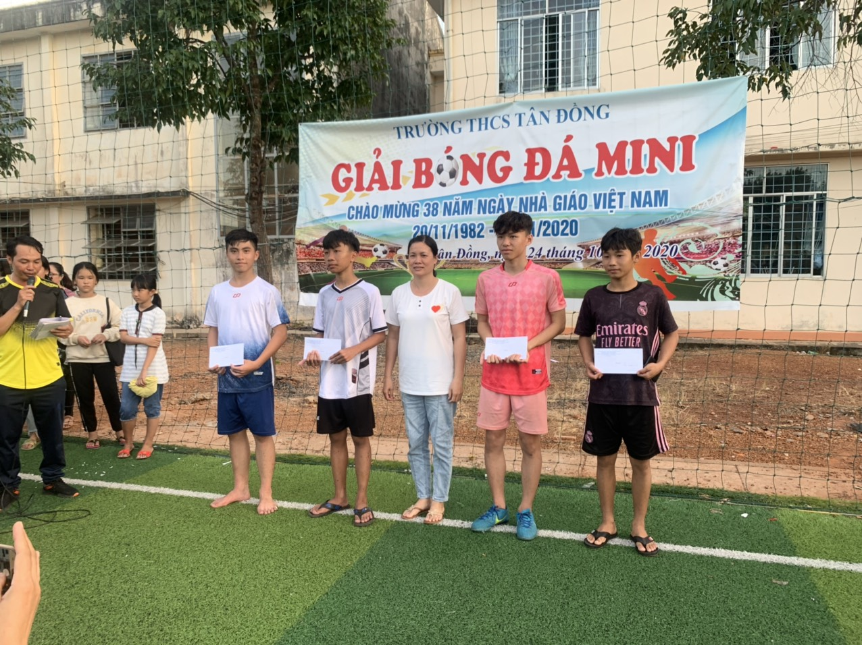

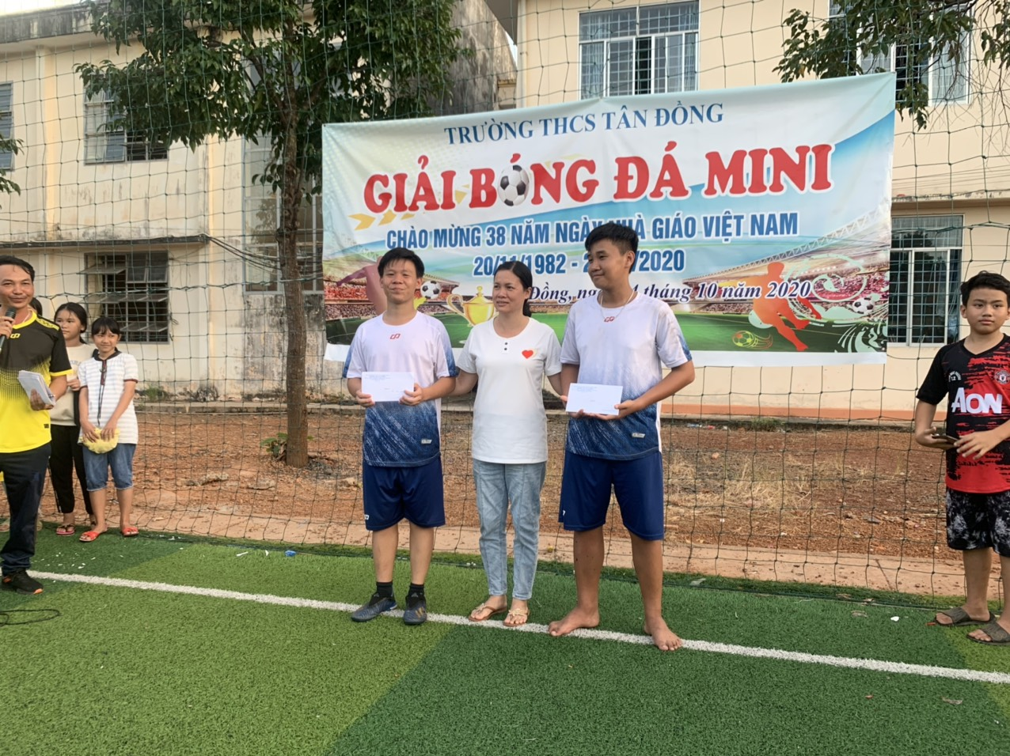

Giải đấu bóng đá thành công tốt đẹp, báo hiệu một tín hiệu vui cho sự phát triển đi lên của nền bóng đá nhà trường và đã mang đến nhiều ý nghĩa thiết thực cho sự phát triển của các em. Đây thật sự là sân chơi lành mạnh, tạo không khí vui tươi, phấn khởi,​nhằm tăng cường các hình thức và nội dung rèn luyện TDTT của học sinh. Đồng thời tạo ra sự đoàn kết, gắn bó giữa các lớp với nhau.

Tác giả bài viết: Thanh Hương

